1.系统登录
网址 http://202.113.245.38:8280/train/login
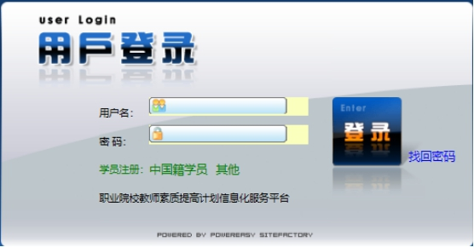
2.学员注册
（1）学员忘记密码可自行找回，点击找回密码，通过电子邮箱和身份证号。

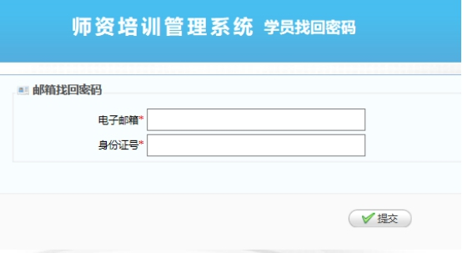
（2）用户姓名和身份证号码请填写正确，因为学员证书要用。
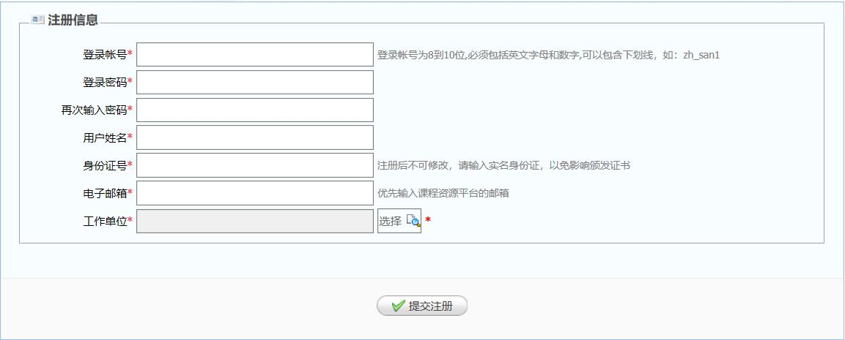
3.完善信息
（1）基本信息注册成功后，登录，完善个人信息基本信息。
注意：红色星号都要填写，照片上传，之后保存。
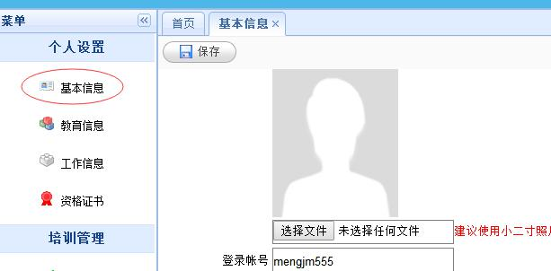
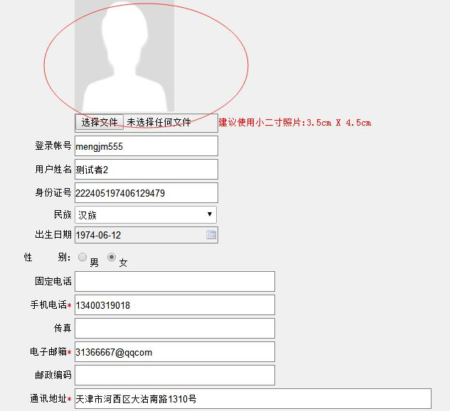
（2）填写工作信息，红色星号必填，填写完毕保存。
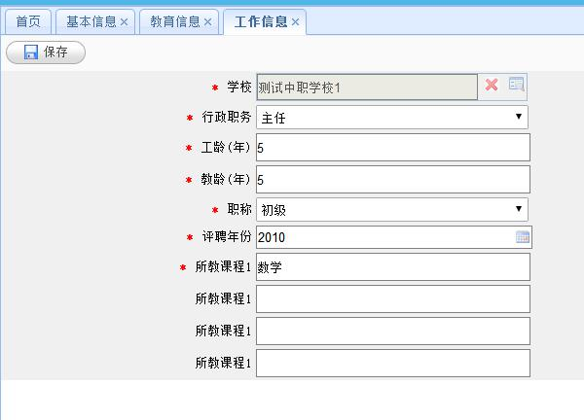
（3）填写教育信息，红色星号必填，填写完毕保存。
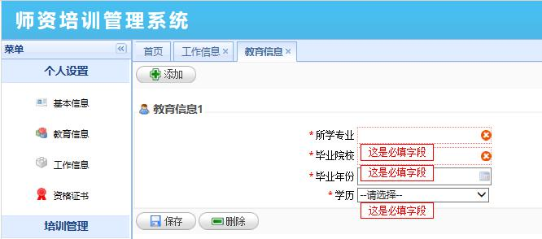
4.学员报名
（1）选择当前项目，点击学员报名，然后填写地区验证码，选择专业，班级。
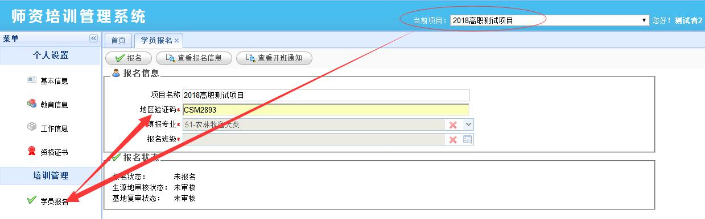
（2）如果一个专业好多基地开班，勾选基地——点击选择。
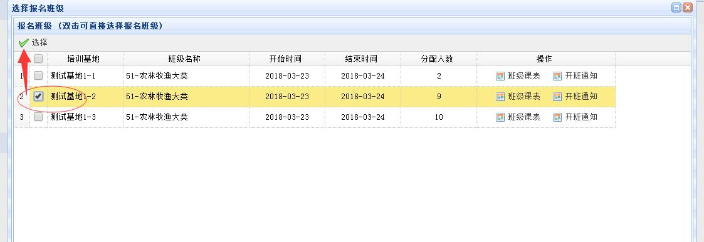
（3）点击报名，提示报名成功，等待生源地和基地审核即可。
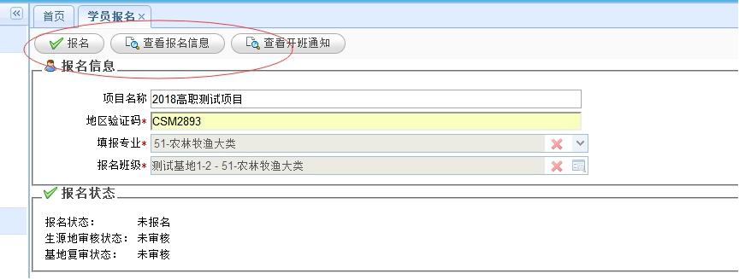
5.报名成功
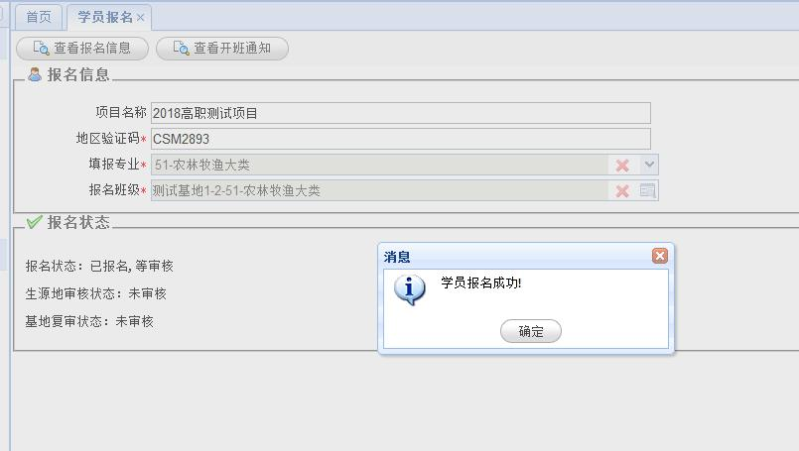
期间学员还可以查看审核状态和开班通知。
